Avaliação do efeito de Benzoiluréias sobre lagartas do bicho da seda (Bombyx mori)

Camila Maria Toigo de Oliveira(PIBIC/CNPq/Unioeste), Marilucia Santorum, Rosemeire Costa Brancalhão, Lucineia de Fátima Chasko Ribeiro, Ana Tereza Bittencourt Guimarães(Orientador), e-mail: camila.toigo@outlook.com

Universidade Estadual do Oeste do Paraná/Centro de Ciências Biológicas e da Saúde/Cascavel, PR

Ciências Biológicas - Ciências Biológicas

Palavras-chave: Inseticida, Bicho-da-seda, benzoiluréias

Resumo
O objetivo do presente estudo foi avaliar os efeitos neurotóxicos e de estresse oxidativo em bichos-da-seda expostos ao Novalurom®. Foram utilizadas 5 concentrações (0; 0,003; 0,03; 0,4; 0,5 ml/L), sendo ofertadas às lagartas após aspersão em folhas de amoreira, durante 6 dias. Foram avaliadas as atividades das enzimas superóxido dismutase (SOD), catalase (CAT) e colinesterase (ChE), bem como o processo de lipoperoxidação (LPO). Para a SOD foi encontrada diferença significativa entre os grupos (p=0,048), havendo elevação da atividade enzimática em concentrações reduzidas, e decaimento em concentrações mais altas. Para a catalase foi observado uma tênue queda de sua atividade na concentração de 0,03mL/L, mas sem significância estatística (p=0,3255). A ChE demonstrou-se inibida (p<0,0001). Houve elevação do processo de LPO em baixas concentrações (0,003mL/L) (p=0,012). Com os resultados encontrados verificou-se que o Novalurom® em baixas concentrações promove aumento do processo de estresse oxidativo, bem como apresenta efeito neurotóxico.

Introdução

A sericicultura é uma prática teve seu início na China por volta de 5.000 anos a.C, sendo que nessa época já se conhecia a qualidade e o valor comercial que a seda propiciava (Fernandez et al., 2005). O Brasil é destaque nesse setor. Segundo a Sociedade Nacional de Agricultura, o país ocupa a 5ª colocação de produção mundial de casulos verdes. O Paraná apresenta uma produção anual de 89% do total da produção nacional, abrigando empresas de grande porte e pequenos monocultores (Chiappini, 2016).
Como o Bicho-da-seda se alimenta exclusivamente de folhas de amoreira, a contaminação por inseticidas tem elevado risco para a integridade da produção. A perda econômica relacionada a esses agentes químicos gera um declínio na produção de 30% na China (Peng et al., 2011).
Os inseticidas da classe benzoiluréia são conhecidos por inibirem a síntese de quitina em invertebrados. Um dos produtos conhecidos é o Novalurom® que tem sido citado por promover mortalidade em insetos, além do poder de causar variações na morfologia quando expostos de forma contínua ao produto (Fontoura, 2008).
Com a ocorrência de eventos externos, como contaminação por xenobióticos, é possível verificar alterações em um organismo não-alvo por meio da avaliação do processo de estresse oxidativo. A avaliação deste processo se dá pela análise de atividade das enzimas superóxido dismutase (SOD) e catalase (CAT), assim como pela lipoperoxidação (LPO). Para avaliar efeitos neurotóxicos da contaminação, é avaliada a atividade de enzimas colinesterases (ChE) (Barbehenn, 2002).
O objetivo do presente estudo foi avaliar o efeito neurotóxico e alterações no processo de estresse oxidativo em espécimes do Bicho-da-Seda expostos ao Novalurom®.

Material e Métodos

Definição da CL-50 - Foram definidas 5 concentrações de benzoilureia (0; 0,003; 0,03; 0,3; 0,4; 0,5 ml/L), sendo aspergidas sobre folhas de amoreira (Morus rubra) e ofertadas às lagartas do Bicho-da-Seda. Foi avaliado a mortalidade em intervalos de 24h, durante 10 dias. O cálculo de CL50 foi estimado de modo não linear, por meio de cálculos de probitos (Probit regression), aplicando-se o método de estimação de Quasi-Newton. A predição da CL-50 foi definida a partir da aplicação da análise de regressão múltipla, a partir das probabilidades previstas (USEPA, 2011). Coleta do material biológico - Ao término de 10 dias, os animais foram anestesiados em éter, acondicionados em microtubos de 2 mL separadamente e eutanasiados por congelamento. O material biológico foi homogeneizado em tampão TRIS-HCl pH7,4, e centrifugado à 12000RPM, durante 10 minutos, a 4ºC. Análise da atividade enzimática das colinesterases - A atividade da colinesterase (ChE) foi medida por meio do método de Ellman et al. (1961), adaptado para microplaca por Herbert et al. (1995). A leitura de absorbância foi realizada em um espectrofotômetro, em comprimento de onda de 405 nm. As concentrações de proteína foram determinadas por meio do método de Bradford (1976), em comprimento de onda de 595 nm. Análise de Parâmetros de Estresse Oxidativo - A determinação da lipoperoxidação foi estimada pelo método de TBARS, determinado em um comprimento de onda de 535 nm (Buege & Aust, 1978). A atividade da catalase foi acompanhada pelo decréscimo da absorbância a 240 nm (Aeby, 1984). A atividade da Superóxido Dismutase (SOD) foi inferida por meio do método de Crounch et al. (1981), em um comprimento de onda de 560nm. Análises estatísticas - As variáveis do estresse oxidativo foram avaliadas por meio do teste de Kruskal-Wallis, enquanto a atividade da colinesterase foi avaliada pelo teste de ANOVA-fator único, seguido do teste de Dunnet.

Resultados e Discussão

Por meio dos dados de mortalidade, foi possível estimar a CL50 nos períodos de 96h - 8,59 mL/L; 120h - 0,99 mL/L; 144h - 0,65 mL/L; 168h - 0,36 mL/L; e 240h - 0,18 mL/L. Nos períodos anteriores não foram evidenciadas mortes para a definição do cálculo.
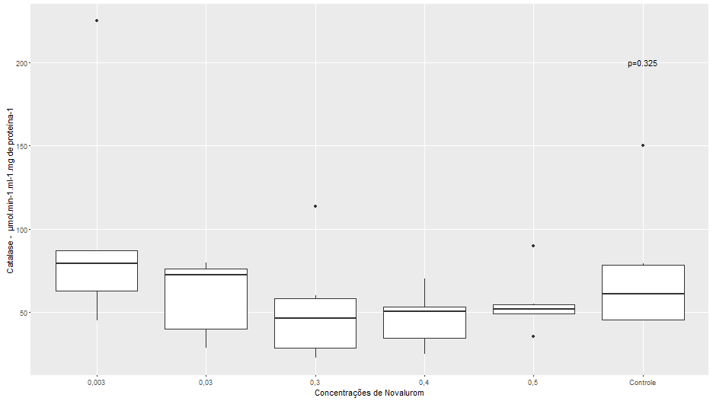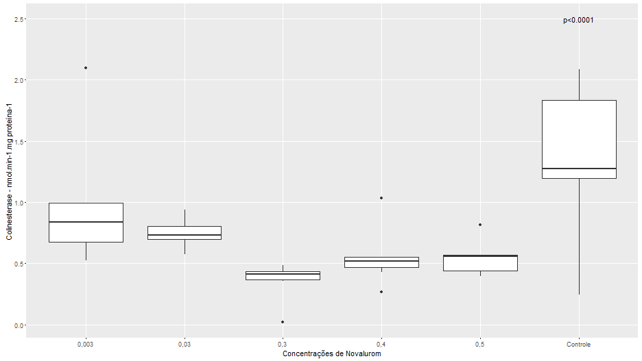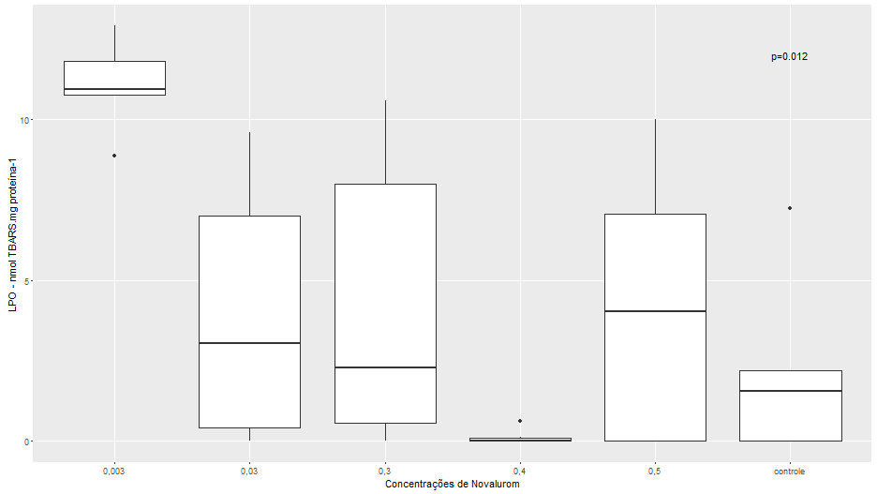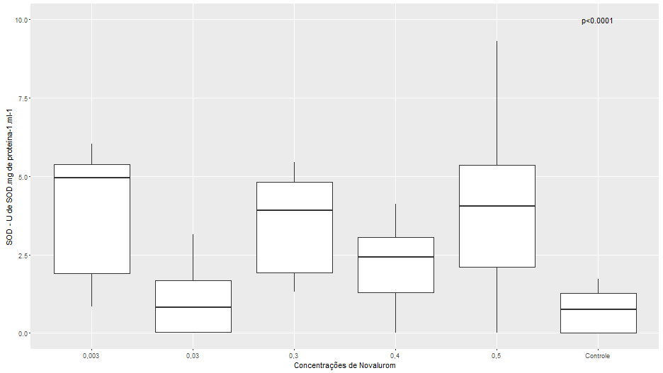
Figura 1 – Resultado das analises, gráf. 1 Catalase, gráf. 2 Colinesterase, gráf. 3 LPO, gráf. 4 SOD.

O Novalurom® inibiu a atividade da enzima ChE a partir da concentração de 0,003mL/L (F=13,31, p<0,0001), permanecendo inibida nas demais concentrações. Os inseticidas atuam principalmente os genes AChE-1 e AChE-2 que são responsáveis por funções básicas do metabolismo como funções neurais. Peng et al. (2011) verificaram que a contaminação por organosfosforados causam a redução da expressão destes genes, nos momentos iniciais da contaminação. A lipoperoxidação foi gravemente afetada a partir da concentração de 0,003mL/L de Novalurom® (χ²=14,457; p=0,012), sendo que a medida que as concentrações aumentam é notado a diminuição do processo de lipoperoxidação resultado observado também em Muthusamy & Rajakumar (2016), em estudos com o inseticida Diclorvos. A catalase auxilia no combate do estresse oxidativo degradando o peróxido do hidrogênio. Em Bombyx mori, a atividade dessa enzima não apresentou alterações significativas (χ²=5,807; p=0,3255), porém existe uma tênue queda a partir da concentração de 0,03mL/L. Em larvas de carrapato expostas ao pesticida aminotriazole, a enzima apresentou inibição em várias concentrações sugerindo a que sua expressão é dependente do grau de contaminação (Freitas et al., 2006). A elevação da atividade de SOD evidenciada em diferentes concentrações de Novalurom® (F=2,651, p=0,048) é semelhante aos resultados observados em mexilhões quando expostos a antinflamatórios (Gonzalez-Rey & Bebianno, 2012), estando relacionado ao processo de defesa do animal a combater a presença de um xenobiótico.

Conclusões

Ao término das análises foi possível observar que o Novalurom® perturba o estado de estresse oxidativo, o animal se torna mais suscetível às espécies reativas ao oxigênio. O estado neurotóxico é alterado devido à inibição da enzima colinesterase. Para evitar a alteração da homeostase do bicho-da-seda em criação, é imprescindível apontar os possíveis focos de contaminação, já que em baixas concentrações o produto afeta o metabolismo do animal.

Agradecimentos

A Unioeste campus Cascavel pelo apoio as pesquisas científicas e ao órgão de fomento CNPq.

Referências

Aeby, H. (1984). Catalase in vitro. Methods in Enzymology 105, 121-126.

Barbehenn, R.V. (2002). Gut-based antioxidant enzymes in a Polyphagous and Graminivorous Grasshopper. J Chem Ecol. 28, 1329-47.

Bradford, M. (1976). A rapid sensitive method for the quantitation of microgram quantities of protein utilizing the principle of protein dye binding. Anal. Biochem. Bethesda, 72, 248-254.

Buege, J.A & Aust, S.D. (1978). Microssoma lipid peroxidation. Methods Enzymol, 52, 302-309.

Chiappini, G. (2016). Tecendo novas oportunidades. Sociedade Nacional de Agricultura.http://sna.agr.br/tecendo-novas-oportunidades/. - Acesso em 01/08/2016.

Crounch, R.K., Gandy, S.C & Kimsey, G. (1981). The inhibition of islet superoxide dismutase by diabetogenic drugs. Diabetes 30, 235-41.

Ellman, G.L., Courtney, D., Andres, V. & Featherstone, R.M. (1961). A new and rapid colorimetric determination of acetylcholinesterase activity. Biochemical Pharmacology 7, 88-95.

Fernandez, M.A., Ciferri, R.R., Patussi, E.V., Perreira, M.F., Felipes, J., Bravo, J.P., Zanatta, D.B., Gouveia F.S. & Balani, V.A. (2005). A utilização da Biotecnologia na sericicultura brasileira. Biotecnologia Ciência & Desenvolvimento 35, 56-61.

Fontoura, N.G. (2008). Efeito do novaluron – um inibidor da síntese de quitina – sobre Aedes aegypti em laboratório e simulado de campo. Tese Doutorado, Programa de Pós-Graduação em Biologia Parasitária. Fundação Oswaldo Cruz Instituto Oswaldo Cruz, Rio de Janeiro.

Freitas, D. R. J., Rosa, R. M., Moraes, J., Campos, E., Logullo, C., Da-Silva-Vaz, J. I., Masuda, A. (2006). Relationship between glutathione S-transferase, catalase, oxygen consumption, lipid peroxidation and oxidative stress in eggs and larvae of Boophilus microplus (Acarina: Ixodidae). Biochemistry and Physiology, 146, 688–694.

Gonzalez-Rey, M., Bebianno, M.J. (2012). Does non-steroidal anti-inflammatory (NSAID) ibuprofen induce antioxidant stress and endocrine disruption in mussel Mytilus galloprovincialis? Environmental Toxicology and Pharmacology, 33, 361-371.

Herbert, A., Guilhermino, L., Silva de Assis, H.C., Hansen, P.D. (1995). Acetylcholinesterase activity in aquatic organisms as pollution biomarker. Angew Zoology 3, 1-5.

Muthusamy, R., Rajakumar, S. (2016) Antioxidative response in a Silkworm, Bombyx mori larvae to Dichlorvos insecticide. Free radicals and antioxidants, 6. 58-63.

Peng, G.D., Wang, J.M., Ma, L., Wang, Y.H., Cao, Y.Q., Shen, W.D. & Li, B. (2011). Transcriptional characteristics of acetylcholinesterase genes in domestic silkworms (Bombyx mori) exposed to phoxim. Pestic Biochem Physiol 101, 154–158.

United States Environmental Protection Agency (USEPA). Statistical Analysis for Biological Methods. Probit Analysis. Disponível em http://www.epa.gov/eerd/stat2.htm. Acesso em 29/06/2011.

